LUMENS-Trade-off Analysis (TA) Project Report
Sub-modules 2: Regional economic-Descriptive analysis (Single I-O)

------------------------------------------------------------------------------------------------------------------------------------------------
------------------------------------------------------------------------------------------------------------------------------------------------

1.Analysis of Sectoral Linkages

Table 1. Sectoral linkages.
SECTOR | CATEGORY | DBL | DFL | BPD | FPD
Padi | Pertanian Kehutanan dan Perikanan | 1.18 | 2.32 | 0.9 | 1.77
Jagung | Pertanian Kehutanan dan Perikanan | 1.06 | 1.18 | 0.81 | 0.9
Kacang Kedelai | Pertanian Kehutanan dan Perikanan | 1.28 | 1.04 | 0.98 | 0.79
Ketela pohon | Pertanian Kehutanan dan Perikanan | 1.45 | 1.09 | 1.11 | 0.83
Tanaman pangan lainnya | Pertanian Kehutanan dan Perikanan | 1.55 | 1.03 | 1.18 | 0.79
Jasa pertanian dan perburuan | Pertanian Kehutanan dan Perikanan | 1.46 | 1.32 | 1.12 | 1.01
Jeruk | Pertanian Kehutanan dan Perikanan | 1.26 | 1.21 | 0.96 | 0.92
Hortikultura lainnya | Pertanian Kehutanan dan Perikanan | 1.2 | 1.36 | 0.91 | 1.04
Karet | Pertanian Kehutanan dan Perikanan | 1.1 | 1.28 | 0.84 | 0.98
Kelapa | Pertanian Kehutanan dan Perikanan | 1.07 | 1 | 0.82 | 0.77
Kelapa Sawit | Pertanian Kehutanan dan Perikanan | 1.28 | 1.64 | 0.98 | 1.25
Kopi | Pertanian Kehutanan dan Perikanan | 1.07 | 1.01 | 0.81 | 0.77
Lada | Pertanian Kehutanan dan Perikanan | 1.1 | 1.05 | 0.84 | 0.8
Tan.Perkeb.lainnya | Pertanian Kehutanan dan Perikanan | 1.11 | 1.02 | 0.84 | 0.78
Unggas dan hasilnya | Pertanian Kehutanan dan Perikanan | 1.49 | 1.09 | 1.13 | 0.84
Peternakan lainnya | Pertanian Kehutanan dan Perikanan | 1.37 | 1.07 | 1.04 | 0.82
Kayu | Pertanian Kehutanan dan Perikanan | 1.67 | 1.64 | 1.28 | 1.25
Hasil Hutan lainnya | Pertanian Kehutanan dan Perikanan | 1.55 | 1.27 | 1.18 | 0.97
Perikanan Tangkap | Pertanian Kehutanan dan Perikanan | 1.06 | 1.02 | 0.81 | 0.78
Perikanan Budidaya | Pertanian Kehutanan dan Perikanan | 1.22 | 1.12 | 0.94 | 0.85
Pertambangan dan Penggalian | Pertambangan dan Penggalian | 1.08 | 1.3 | 0.83 | 0.99
Industri Minyak Kelapa Sawit | Industri Pengolahan | 1.89 | 1 | 1.44 | 0.76
Industri Makanan dan Minuman | Industri Pengolahan | 2.04 | 1.58 | 1.56 | 1.21
Industri tekstil dan pakaian jadi | Industri Pengolahan | 1.5 | 1 | 1.15 | 0.76
Industri Kayu Barang dari Kayu dan Gabus dan Barang Anyaman dari Bambu Rotan dan Sejenisnya | Industri Pengolahan | 1.76 | 1.61 | 1.35 | 1.23
Industri Kertas dan Barang dari Kertas Percetakan dan Reproduksi Media Rekaman | Industri Pengolahan | 1.2 | 1 | 0.91 | 0.76
Industri Kimia Farmasi dan Obat Tradisional | Industri Pengolahan | 1.36 | 1.12 | 1.04 | 0.86
Industri Karet Barang dari Karet dan Plastik | Industri Pengolahan | 1.52 | 1.35 | 1.16 | 1.03
Industri Barang Galian bukan Logam | Industri Pengolahan | 1.31 | 1 | 1 | 0.76
Industri Barang dari Logam Komputer Barang Elektronik Optik dan Peralatan Listrik | Industri Pengolahan | 1.25 | 1.01 | 0.95 | 0.77
Industri Furnitur | Industri Pengolahan | 1.45 | 1 | 1.11 | 0.76
Industri lainnya | Industri Pengolahan | 1.54 | 1.03 | 1.17 | 0.79
Ketenagalistrikan | Pengadaan Listrik Gas | 1.13 | 1.45 | 0.86 | 1.11
Pengadaan air | Pengadaan Listrik Gas | 1.07 | 1.06 | 0.82 | 0.81
Konstruksi | Konstruksi | 1.38 | 1.86 | 1.05 | 1.42
Perdagangan besar eceranreparasi mobil dan sepeda motor | Perdagangan Besar dan Eceran Reparasi Mobil dan Sepeda Motor | 1.22 | 3.72 | 0.93 | 2.84
Pengangkutan darat | Transportasi dan Pergudangan | 1.26 | 2.51 | 0.96 | 1.91
Pengangkutan laut | Transportasi dan Pergudangan | 1.31 | 1.21 | 1 | 0.92
Pengangkutan Sungai dan penyeberangan | Transportasi dan Pergudangan | 1.35 | 2.11 | 1.03 | 1.61
Pengangkutan Udara | Transportasi dan Pergudangan | 1.23 | 1.34 | 0.94 | 1.02
Pergudangan Jasa Penunjang Angkutan pos dan kurir | Transportasi dan Pergudangan | 1.18 | 1.45 | 0.9 | 1.1
Penyediaan Akomodasi | Penyediaan Akomodasi dan Makan Minum | 1.39 | 1.04 | 1.06 | 0.8
Penyediaan makan dan minum | Penyediaan Akomodasi dan Makan Minum | 1.79 | 1.21 | 1.36 | 0.93
Informasi dan Komunikasi | Informasi dan Komunikasi | 1.13 | 1.5 | 0.87 | 1.14
Bank | Jasa Keuangan dan Asuransi | 1.18 | 1.4 | 0.9 | 1.07
Asuransi | Jasa Keuangan dan Asuransi | 1.07 | 1.12 | 0.82 | 0.85
Jasa Keuangan Lainnya | Jasa Keuangan dan Asuransi | 1.07 | 1.27 | 0.81 | 0.97
Real estate | Real Estat | 1.51 | 1 | 1.16 | 0.76
Jasa Perusahaan | Jasa Perusahaan | 1.2 | 1.26 | 0.92 | 0.96
Administrasi Pemerintahan dan Pertahanan | Administrasi Pemerintahan Pertahanan dan Jaminan Sosial Wajib | 1.22 | 1.26 | 0.93 | 0.96
Jasa pendidikan | Jasa Pendidikan | 1.37 | 1.09 | 1.05 | 0.83
Jasa Kesehatan dan kegiatan sosial | Jasa Kesehatan dan Kegiatan Sosial | 1.24 | 1.02 | 0.94 | 0.78
Jasa Lainnya | Jasa lainnya | 1.02 | 1.11 | 0.78 | 0.85
Kegiatan yg tak jelas batasannya | Jasa lainnya | 1 | 1 | 0.76 | 0.76

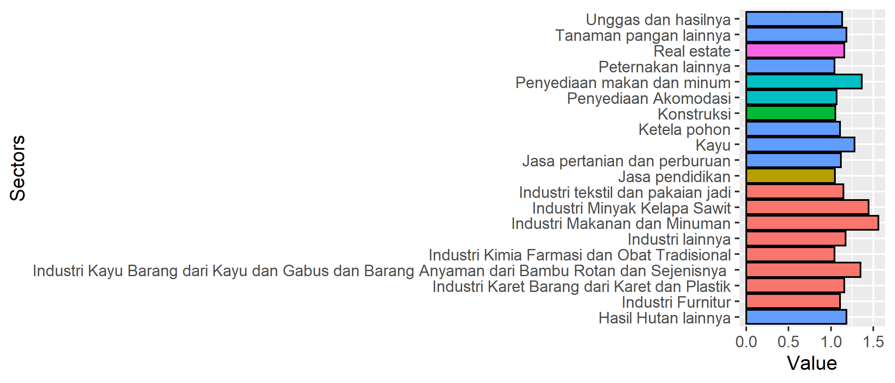
Figure 1. Ten sectors with highest Backward power of dispersion.

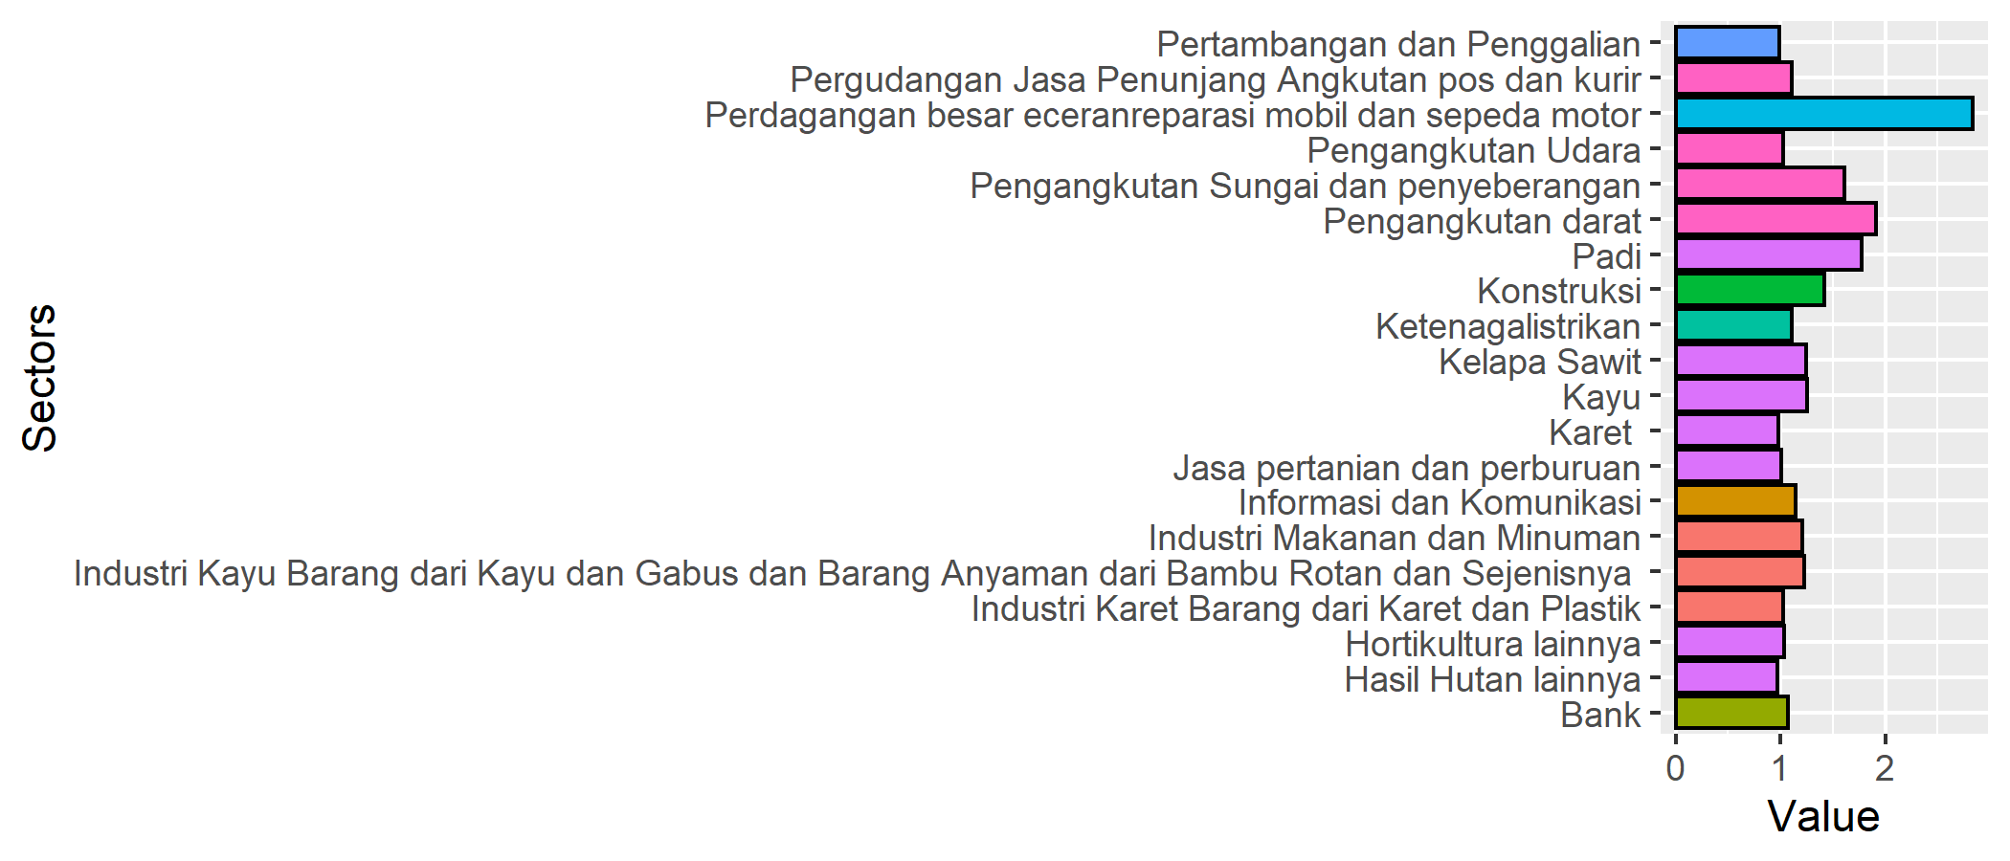
Figure 2. Ten sectors with highest Forward power of dispersion.

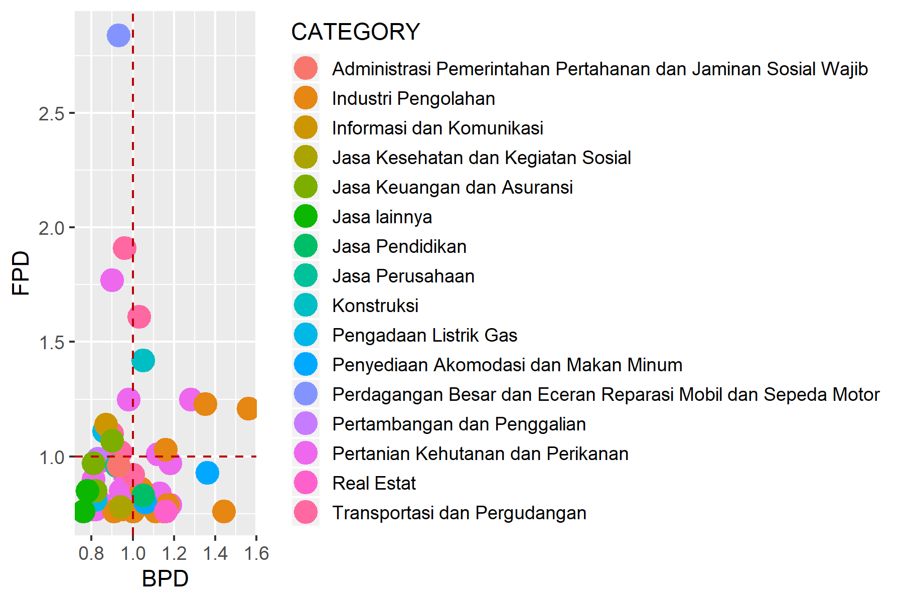
Figure 3. Sectoral typology based on linkages analysis.

Table 2. Primary sectors based on potential linkage.
SECTOR | CATEGORY | DBL | DFL
Jasa pertanian dan perburuan | Pertanian Kehutanan dan Perikanan | 1.11712459668827 | 1.00675221858807
Kayu | Pertanian Kehutanan dan Perikanan | 1.27690242338542 | 1.25062902809429
Industri Makanan dan Minuman | Industri Pengolahan | 1.56023312272207 | 1.20547351876687
Industri Kayu Barang dari Kayu dan Gabus dan Barang Anyaman dari Bambu Rotan dan Sejenisnya | Industri Pengolahan | 1.34713889698538 | 1.23089680798478
Industri Karet Barang dari Karet dan Plastik | Industri Pengolahan | 1.15718051163046 | 1.02874909333476
Konstruksi | Konstruksi | 1.05104749658497 | 1.41716517565675
Pengangkutan Sungai dan penyeberangan | Transportasi dan Pergudangan | 1.03413866099222 | 1.61059417115396

2.Analysis of GDP

Total GDP
79241683

Table 3. Sectoral GDP.
SECTOR | CATEGORY | GDP | OUTPUT | P_OUTPUT | P_GDP
Padi | Pertanian Kehutanan dan Perikanan | 3870087 | 4873803 | 0.79 | 0.05
Jagung | Pertanian Kehutanan dan Perikanan | 517527 | 559460 | 0.93 | 0.01
Kacang Kedelai | Pertanian Kehutanan dan Perikanan | 4800 | 9349 | 0.51 | 0
Ketela pohon | Pertanian Kehutanan dan Perikanan | 187026 | 306778 | 0.61 | 0
Tanaman pangan lainnya | Pertanian Kehutanan dan Perikanan | 139743 | 283429 | 0.49 | 0
Jasa pertanian dan perburuan | Pertanian Kehutanan dan Perikanan | 253283 | 487138 | 0.52 | 0
Jeruk | Pertanian Kehutanan dan Perikanan | 574524 | 861939 | 0.67 | 0.01
Hortikultura lainnya | Pertanian Kehutanan dan Perikanan | 927809 | 1393359 | 0.67 | 0.01
Karet | Pertanian Kehutanan dan Perikanan | 2797497 | 3271316 | 0.86 | 0.04
Kelapa | Pertanian Kehutanan dan Perikanan | 711090 | 767630 | 0.93 | 0.01
Kelapa Sawit | Pertanian Kehutanan dan Perikanan | 3466165 | 4669980 | 0.74 | 0.04
Kopi | Pertanian Kehutanan dan Perikanan | 38230 | 42485 | 0.9 | 0
Lada | Pertanian Kehutanan dan Perikanan | 243495 | 269615 | 0.9 | 0
Tan.Perkeb.lainnya | Pertanian Kehutanan dan Perikanan | 213409 | 236915 | 0.9 | 0
Unggas dan hasilnya | Pertanian Kehutanan dan Perikanan | 608139 | 922800 | 0.66 | 0.01
Peternakan lainnya | Pertanian Kehutanan dan Perikanan | 287583 | 431529 | 0.67 | 0
Kayu | Pertanian Kehutanan dan Perikanan | 519873 | 1109648 | 0.47 | 0.01
Hasil Hutan lainnya | Pertanian Kehutanan dan Perikanan | 407540 | 754147 | 0.54 | 0.01
Perikanan Tangkap | Pertanian Kehutanan dan Perikanan | 1003559 | 1143007 | 0.88 | 0.01
Perikanan Budidaya | Pertanian Kehutanan dan Perikanan | 1262012 | 1554482 | 0.81 | 0.02
Pertambangan dan Penggalian | Pertambangan dan Penggalian | 6070968 | 6874176 | 0.88 | 0.08
Industri Minyak Kelapa Sawit | Industri Pengolahan | 1485056 | 5037629 | 0.29 | 0.02
Industri Makanan dan Minuman | Industri Pengolahan | 569756 | 5768591 | 0.1 | 0.01
Industri tekstil dan pakaian jadi | Industri Pengolahan | 1643 | 3348 | 0.49 | 0
Industri Kayu Barang dari Kayu dan Gabus dan Barang Anyaman dari Bambu Rotan dan Sejenisnya | Industri Pengolahan | 1809876 | 3744273 | 0.48 | 0.02
Industri Kertas dan Barang dari Kertas Percetakan dan Reproduksi Media Rekaman | Industri Pengolahan | 7856 | 10901 | 0.72 | 0
Industri Kimia Farmasi dan Obat Tradisional | Industri Pengolahan | 124508 | 240603 | 0.52 | 0
Industri Karet Barang dari Karet dan Plastik | Industri Pengolahan | 3369402 | 6203767 | 0.54 | 0.04
Industri Barang Galian bukan Logam | Industri Pengolahan | 16929 | 24235 | 0.7 | 0
Industri Barang dari Logam Komputer Barang Elektronik Optik dan Peralatan Listrik | Industri Pengolahan | 31497 | 45021 | 0.7 | 0
Industri Furnitur | Industri Pengolahan | 6195 | 9948 | 0.62 | 0
Industri lainnya | Industri Pengolahan | 34859 | 63842 | 0.55 | 0
Ketenagalistrikan | Pengadaan Listrik Gas | 726672 | 840876 | 0.86 | 0.01
Pengadaan air | Pengadaan Listrik Gas | 94566 | 101326 | 0.93 | 0
Konstruksi | Konstruksi | 9027367 | 12505779 | 0.72 | 0.11
Perdagangan besar eceranreparasi mobil dan sepeda motor | Perdagangan Besar dan Eceran Reparasi Mobil dan Sepeda Motor | 15041205 | 18936361 | 0.79 | 0.19
Pengangkutan darat | Transportasi dan Pergudangan | 1665252 | 3353244 | 0.5 | 0.02
Pengangkutan laut | Transportasi dan Pergudangan | 339516 | 514981 | 0.66 | 0
Pengangkutan Sungai dan penyeberangan | Transportasi dan Pergudangan | 639242 | 1002921 | 0.64 | 0.01
Pengangkutan Udara | Transportasi dan Pergudangan | 616680 | 1039502 | 0.59 | 0.01
Pergudangan Jasa Penunjang Angkutan pos dan kurir | Transportasi dan Pergudangan | 804221 | 950073 | 0.85 | 0.01
Penyediaan Akomodasi | Penyediaan Akomodasi dan Makan Minum | 142303 | 237022 | 0.6 | 0
Penyediaan makan dan minum | Penyediaan Akomodasi dan Makan Minum | 1508337 | 4093819 | 0.37 | 0.02
Informasi dan Komunikasi | Informasi dan Komunikasi | 2183768 | 2493534 | 0.88 | 0.03
Bank | Jasa Keuangan dan Asuransi | 1308722 | 1596351 | 0.82 | 0.02
Asuransi | Jasa Keuangan dan Asuransi | 404562 | 437336 | 0.93 | 0.01
Jasa Keuangan Lainnya | Jasa Keuangan dan Asuransi | 466294 | 496748 | 0.94 | 0.01
Real estate | Real Estat | 1448 | 2510 | 0.58 | 0
Jasa Perusahaan | Jasa Perusahaan | 421832 | 521776 | 0.81 | 0.01
Administrasi Pemerintahan dan Pertahanan | Administrasi Pemerintahan Pertahanan dan Jaminan Sosial Wajib | 7241930 | 9291453 | 0.78 | 0.09
Jasa pendidikan | Jasa Pendidikan | 3134413 | 4799232 | 0.65 | 0.04
Jasa Kesehatan dan kegiatan sosial | Jasa Kesehatan dan Kegiatan Sosial | 1113091 | 1551518 | 0.72 | 0.01
Jasa Lainnya | Jasa lainnya | 798326 | 820795 | 0.97 | 0.01
Kegiatan yg tak jelas batasannya | Jasa lainnya | 0 | 0 | 0 | 0

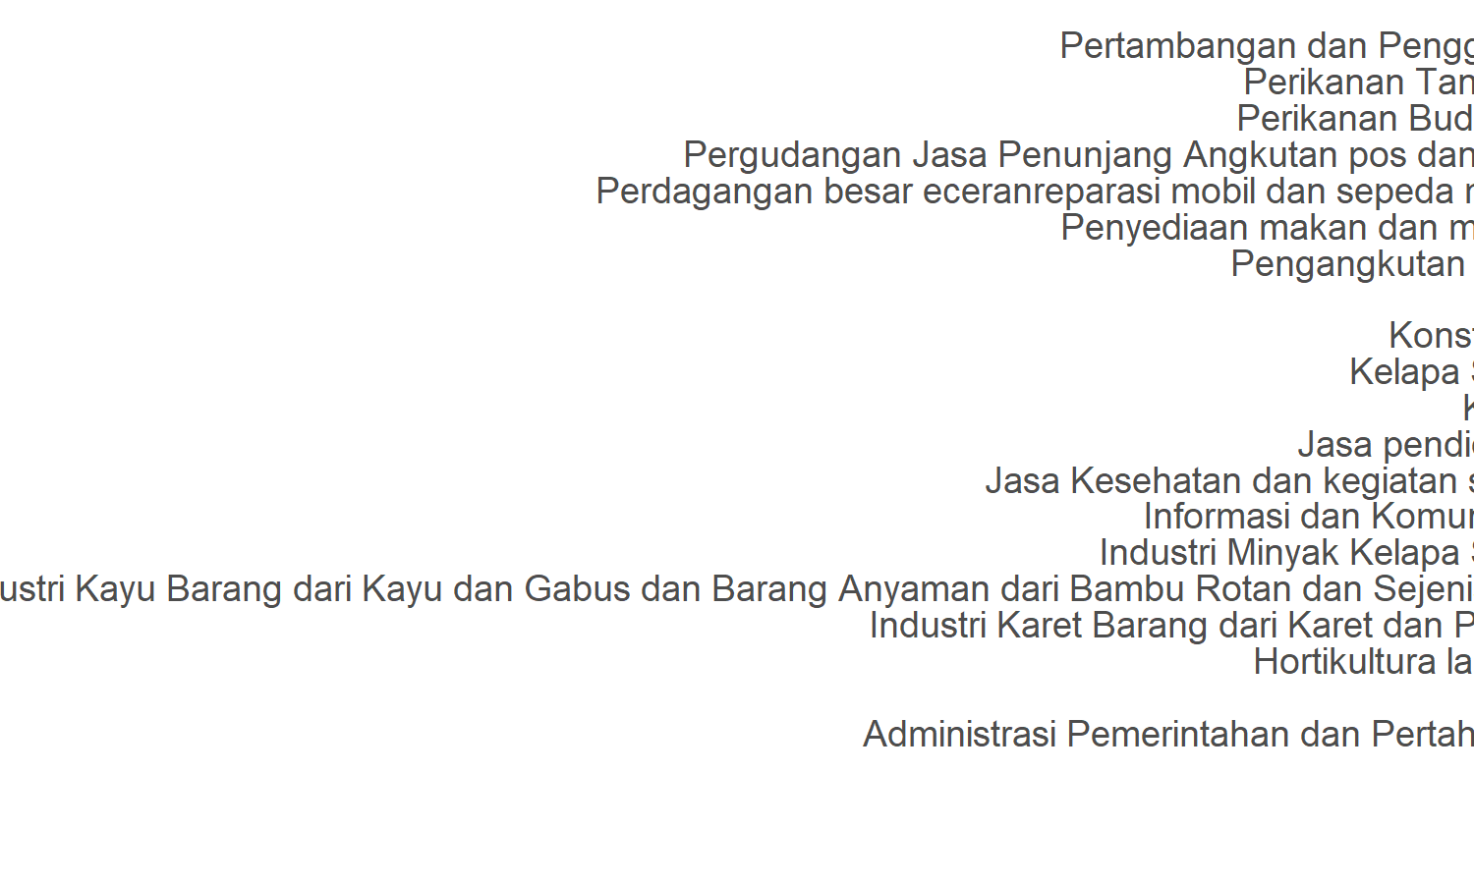
Figure 4. Twenty sectors with highest GDP.
2.Analysis of multiplier

Table 4. Sectoral multiplier.
SECTOR | CATEGORY | Out.multiplier | Inc.multiplier | Lab.multiplier
Padi | Pertanian Kehutanan dan Perikanan | 1.177 | 0.647 | 1.26396067842942e-07
Jagung | Pertanian Kehutanan dan Perikanan | 1.057 | 0.44 | 9.55038730664932e-08
Kacang Kedelai | Pertanian Kehutanan dan Perikanan | 1.281 | 0.248 | 5.43393071383344e-08
Ketela pohon | Pertanian Kehutanan dan Perikanan | 1.451 | 0.286 | 6.17730936329579e-08
Tanaman pangan lainnya | Pertanian Kehutanan dan Perikanan | 1.55 | 0.089 | 1.80999877999296e-08
Jasa pertanian dan perburuan | Pertanian Kehutanan dan Perikanan | 1.463 | 0.296 | 6.44077575101607e-08
Jeruk | Pertanian Kehutanan dan Perikanan | 1.259 | 0.396 | 8.50545587169604e-08
Hortikultura lainnya | Pertanian Kehutanan dan Perikanan | 1.199 | 0.25 | 4.94317476197705e-08
Karet | Pertanian Kehutanan dan Perikanan | 1.096 | 0.345 | 7.17947940452538e-08
Kelapa | Pertanian Kehutanan dan Perikanan | 1.071 | 0.156 | 3.41093874295176e-08
Kelapa Sawit | Pertanian Kehutanan dan Perikanan | 1.278 | 0.106 | 2.11987604769555e-08
Kopi | Pertanian Kehutanan dan Perikanan | 1.065 | 0.11 | 2.40541203683669e-08
Lada | Pertanian Kehutanan dan Perikanan | 1.102 | 0.035 | 7.57778598795782e-09
Tan.Perkeb.lainnya | Pertanian Kehutanan dan Perikanan | 1.107 | 0.07 | 1.54115404606065e-08
Unggas dan hasilnya | Pertanian Kehutanan dan Perikanan | 1.486 | 0.217 | 4.53674728731829e-08
Peternakan lainnya | Pertanian Kehutanan dan Perikanan | 1.366 | 0.252 | 5.48644147817082e-08
Kayu | Pertanian Kehutanan dan Perikanan | 1.673 | 0.326 | 5.74582585175954e-08
Hasil Hutan lainnya | Pertanian Kehutanan dan Perikanan | 1.55 | 0.186 | 3.44838570696933e-08
Perikanan Tangkap | Pertanian Kehutanan dan Perikanan | 1.063 | 0.224 | 4.90347195609432e-08
Perikanan Budidaya | Pertanian Kehutanan dan Perikanan | 1.225 | 0.08 | 1.74497020298778e-08
Pertambangan dan Penggalian | Pertambangan dan Penggalian | 1.082 | 0.546 | 1.28021629106874e-08
Industri Minyak Kelapa Sawit | Industri Pengolahan | 1.89 | 0.021 | 1.04427900037459e-09
Industri Makanan dan Minuman | Industri Pengolahan | 2.044 | 0.165 | 1.55433742025184e-08
Industri tekstil dan pakaian jadi | Industri Pengolahan | 1.501 | 0.153 | 7.77018882201112e-09
Industri Kayu Barang dari Kayu dan Gabus dan Barang Anyaman dari Bambu Rotan dan Sejenisnya | Industri Pengolahan | 1.765 | 0.333 | 1.99143939104717e-08
Industri Kertas dan Barang dari Kertas Percetakan dan Reproduksi Media Rekaman | Industri Pengolahan | 1.198 | 0.18 | 9.00819881311104e-09
Industri Kimia Farmasi dan Obat Tradisional | Industri Pengolahan | 1.362 | 0.109 | 8.74005437693581e-09
Industri Karet Barang dari Karet dan Plastik | Industri Pengolahan | 1.516 | 0.152 | 9.66909275343507e-09
Industri Barang Galian bukan Logam | Industri Pengolahan | 1.306 | 0.068 | 3.42720105573811e-09
Industri Barang dari Logam Komputer Barang Elektronik Optik dan Peralatan Listrik | Industri Pengolahan | 1.246 | 0.063 | 3.1683161151718e-09
Industri Furnitur | Industri Pengolahan | 1.452 | 0.122 | 6.13346073486069e-09
Industri lainnya | Industri Pengolahan | 1.537 | 0.082 | 4.42375947093904e-09
Ketenagalistrikan | Pengadaan Listrik Gas | 1.125 | 0.256 | 8.8045703261173e-09
Pengadaan air | Pengadaan Listrik Gas | 1.075 | 0.419 | 1.06781869610775e-08
Konstruksi | Konstruksi | 1.377 | 0.603 | 2.09744012988617e-08
Perdagangan besar eceranreparasi mobil dan sepeda motor | Perdagangan Besar dan Eceran Reparasi Mobil dan Sepeda Motor | 1.218 | 0.699 | 5.57337812366929e-08
Pengangkutan darat | Transportasi dan Pergudangan | 1.263 | 0.331 | 4.42617748404316e-08
Pengangkutan laut | Transportasi dan Pergudangan | 1.307 | 0.38 | 1.17245548714186e-08
Pengangkutan Sungai dan penyeberangan | Transportasi dan Pergudangan | 1.355 | 0.377 | 3.75890407136698e-08
Pengangkutan Udara | Transportasi dan Pergudangan | 1.229 | 0.195 | 7.08268197284916e-09
Pergudangan Jasa Penunjang Angkutan pos dan kurir | Transportasi dan Pergudangan | 1.179 | 0.751 | 2.26755981667195e-08
Penyediaan Akomodasi | Penyediaan Akomodasi dan Makan Minum | 1.394 | 0.302 | 1.87113104413765e-08
Penyediaan makan dan minum | Penyediaan Akomodasi dan Makan Minum | 1.787 | 0.081 | 6.3593281179974e-09
Informasi dan Komunikasi | Informasi dan Komunikasi | 1.135 | 0.448 | 1.46168989517877e-08
Bank | Jasa Keuangan dan Asuransi | 1.178 | 0.287 | 1.32598701279854e-08
Asuransi | Jasa Keuangan dan Asuransi | 1.074 | 0.277 | 8.172915124879e-09
Jasa Keuangan Lainnya | Jasa Keuangan dan Asuransi | 1.067 | 0.275 | 1.57622255836182e-08
Real estate | Real Estat | 1.514 | 0.119 | 3.19292242892189e-09
Jasa Perusahaan | Jasa Perusahaan | 1.2 | 0.625 | 1.63422748921946e-08
Administrasi Pemerintahan dan Pertahanan | Administrasi Pemerintahan Pertahanan dan Jaminan Sosial Wajib | 1.216 | 0.626 | 2.20111693647141e-08
Jasa pendidikan | Jasa Pendidikan | 1.369 | 0.164 | 5.91214388044019e-09
Jasa Kesehatan dan kegiatan sosial | Jasa Kesehatan dan Kegiatan Sosial | 1.237 | 0.407 | 1.44880660655061e-08
Jasa Lainnya | Jasa lainnya | 1.025 | 0.081 | 3.85133059676641e-09
Kegiatan yg tak jelas batasannya | Jasa lainnya | 1 | 0 | 0

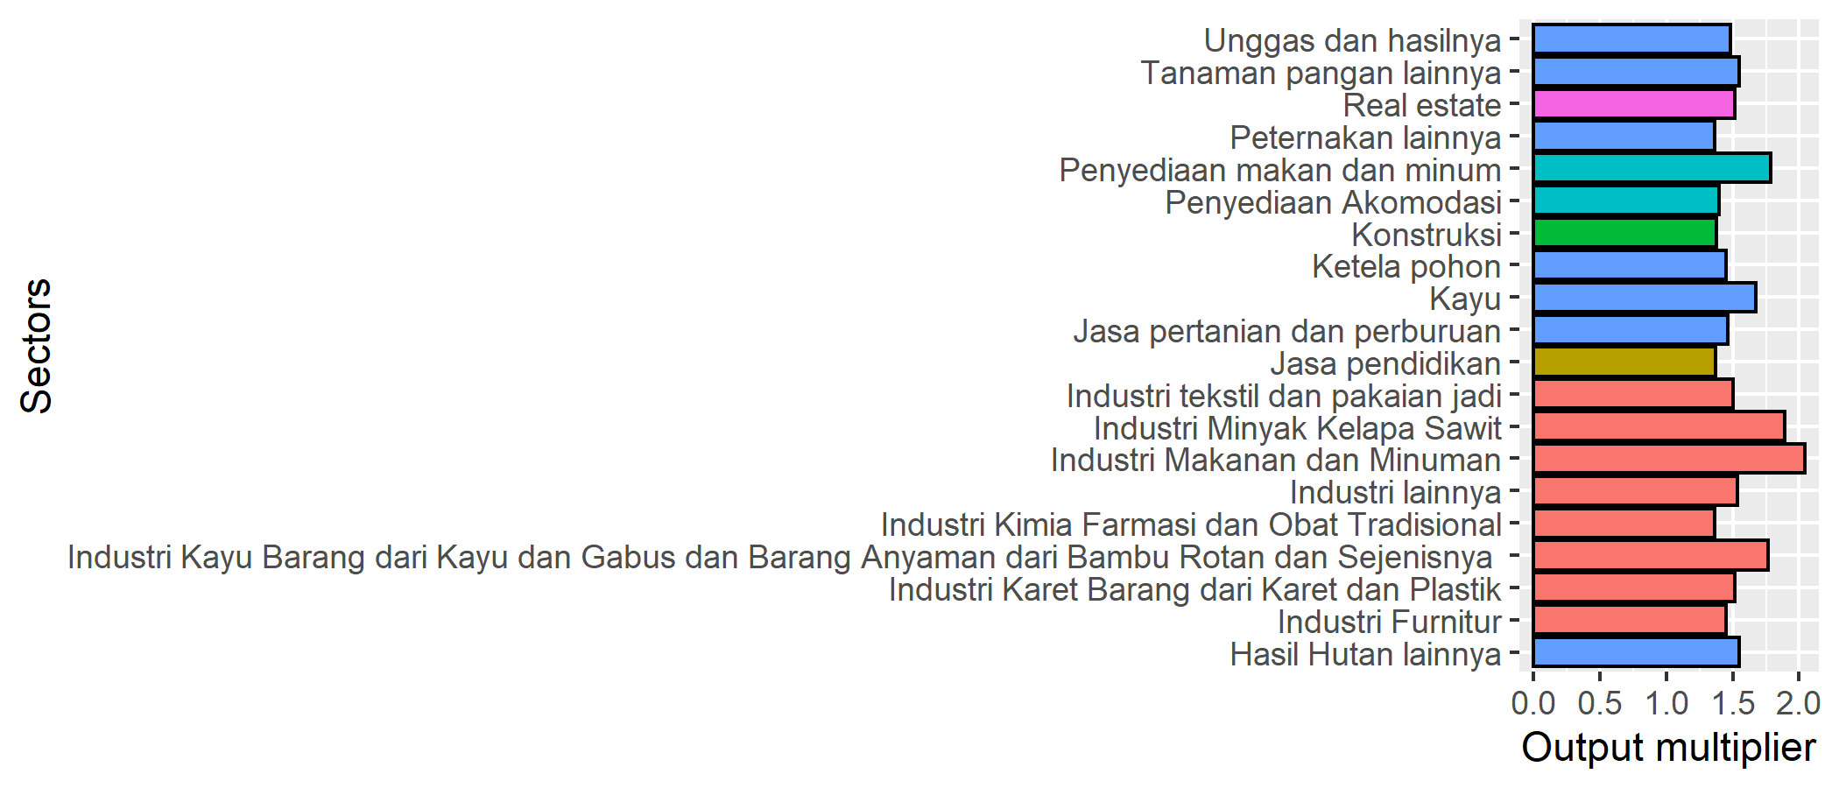
Figure 5. Twenty sectors with highest Output multiplier.

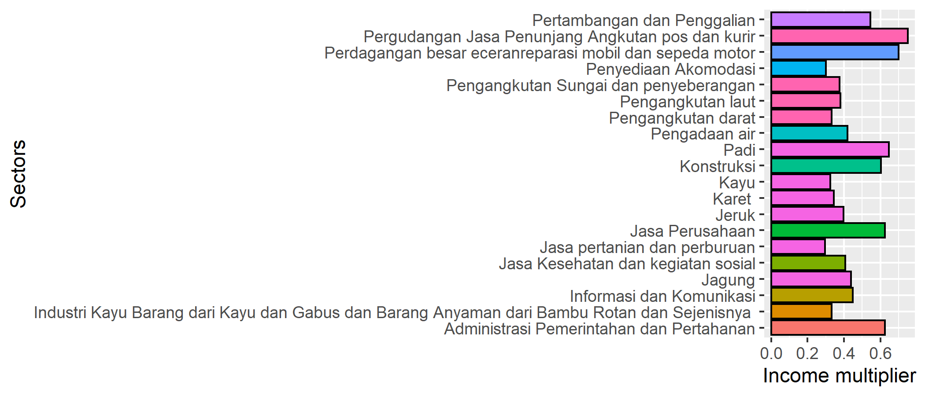
Figure 6. Twenty sectors with highest Income multiplier.

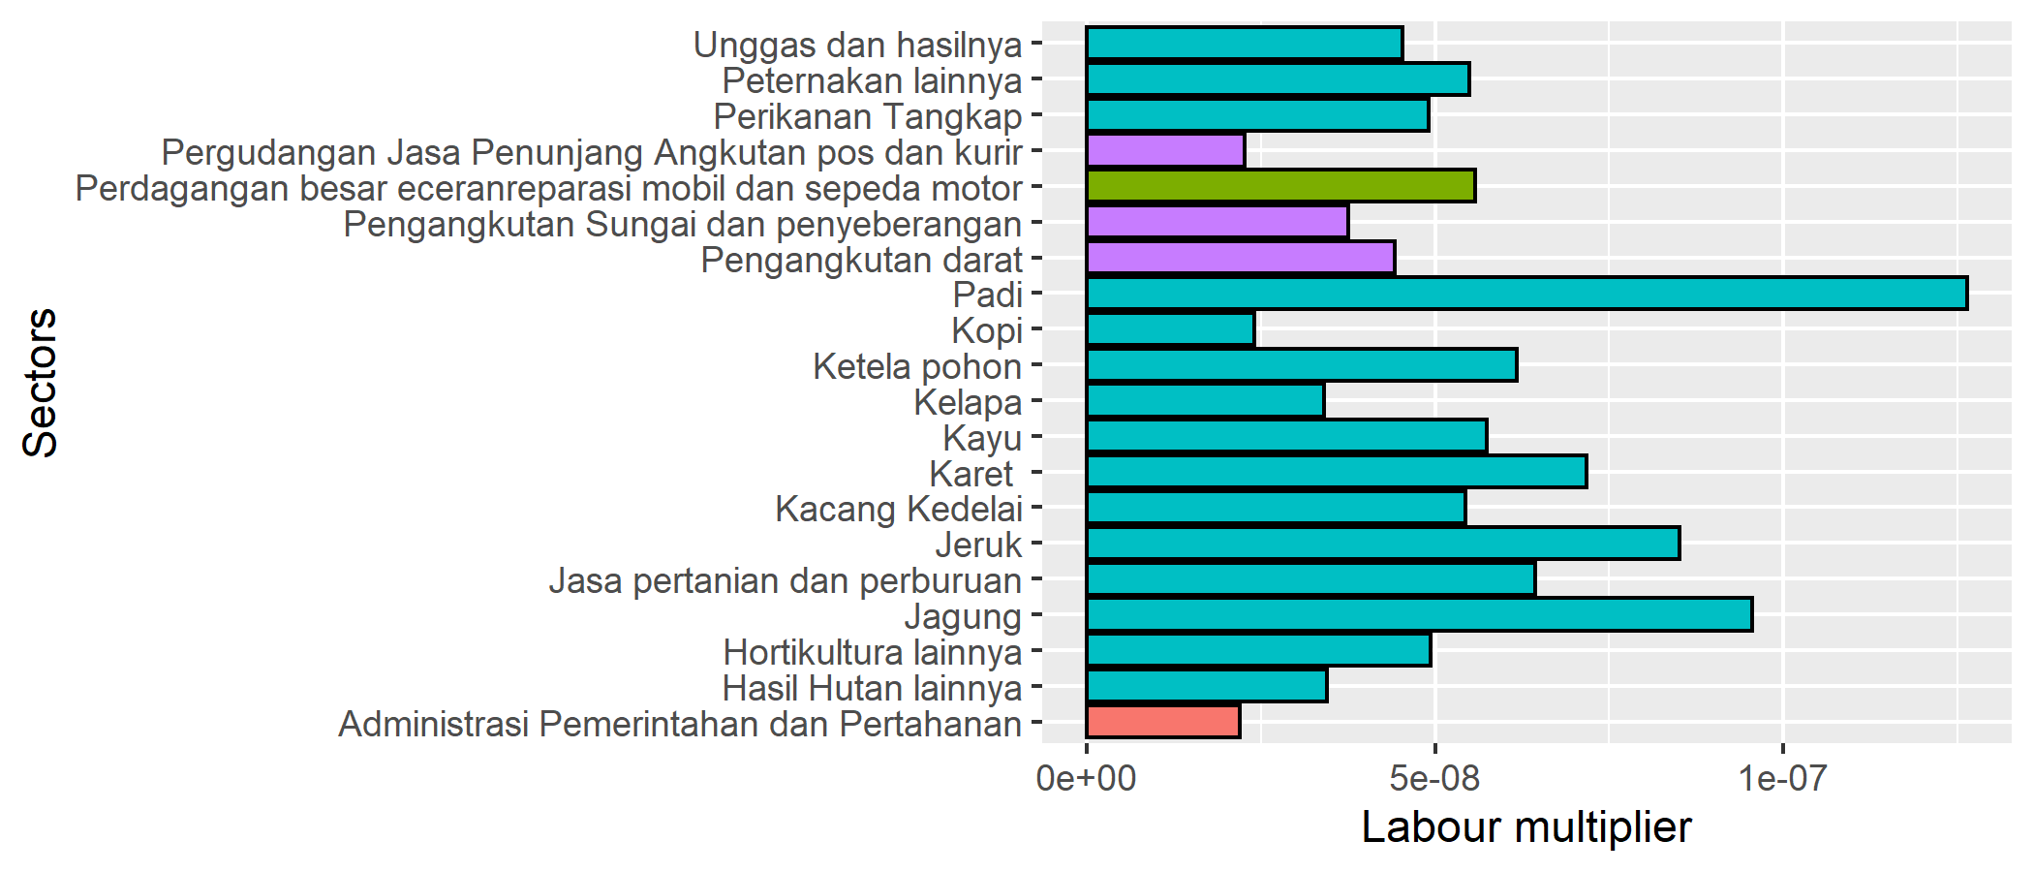
Figure 7. Twenty sectors with highest Labour multiplier.

